Pedagogiczna Biblioteka Wojewódzka w Przemyślu
Wydział Informacyjno-Bibliograficzny i Czytelnia
Na podstawie recenzji wydawnictw oprac. Agnieszka Biedroń

Edukacja wczesnoszkolna i przedszkolna
Literatura dostępna w PBW w Przemyślu i filiach

2018 r. (lipiec - październik)
Montessori dla każdego : samodzielnie odkryj świat / Małgorzata Ceremuga. - Kraków : "Znak Emotikon", 2018.  Przemyśl WP 113134  Książka Montessori dla każdego. Samodzielnie odkryj świat autorstwa to zbiór ćwiczeń dla dzieci od trzeciego do siódmego roku życia, które mogą rozwiązywać samodzielnie lub przy wsparciu rodziców. Polegają one na obserwacji świata przyrody, rozwijaniu koordynacji ręka - oko, poprawie koncentracji, twórczym rozwiązywaniu problemów, a także rozwijaniu umiejętności pracy w grupie oraz empatii. Publikacja została uzupełniona o najważniejsze wskazówki i rady dla rodziców, dzięki którym poznają oni podstawy pedagogiki opracowanej przez Marię Montessori. | 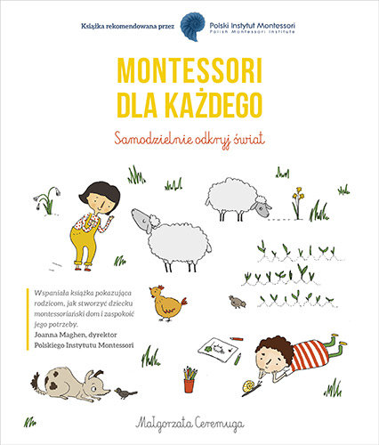
Antoś na zielonej łące : czytanie uczestniczące dla dzieci z trudnościami w porozumiewaniu się / Aleksandra Łojewska, Katarzyna Sadowska. - Gdańsk : "Harmonia", 2018.  Przemyśl WP 15549/b  Publikacja jest kontynuacją cyklu o przygodach Antosia (Antoś i słońce, Antoś i deszcz – z książki  W deszczu i w słońcu). Książka stanowi pomoc do nauki aktywnego czytania dla dzieci  z trudnościami w porozumiewaniu się i nie tylko. Zawiera prostą historię z powtarzającym się refrenem, który budzi ciekawość i mobilizuje do odkrywania kolejnej strony. Dołączone do książki symbole obrazkowe (PCS) umożliwiają dziecku z trudnościami branie czynnego udziału w czytaniu tekstu - zastępują słowa, których nie potrafi wypowiedzieć. Dzieciom z autyzmem, które potrzebują szczególnej wizualizacji, pozwalają dodatkowo lepiej zrozumieć czytany tekst. Książka jest doskonałym pretekstem do nauki podejmowania i prowadzenia dialogu, zadawania pytań, komentowania. Zachęca również do wspólnych zabaw wokół tekstu. | 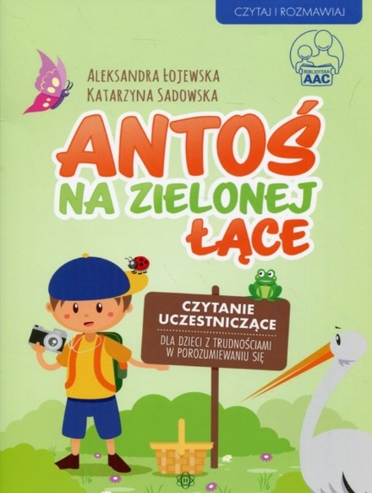
Całkiem nowe zabawy paluszkowe : usprawnianie dłoni dzieci / Aneta Winczewska, Piotr Winczewski. -  Przeworsk WK 53384  Książka zawiera sto dwadzieścia fabularyzowanych zabaw, dzięki którym można wielorako zaktywizować mięśnie rąk kilkulatków. Zabawy można wykorzystać, prowadząc zajęcia dla sześciolatków i dzieci młodszych. Nietrudno będzie zainteresować nimi także uczniów pierwszej klasy szkoły podstawowej. Po zaprezentowane ćwiczenia można sięgnąć również w trakcie usprawniania dzieci z deficytami rozwojowymi. Adresatami książki są przede wszystkim wychowawcy przedszkoli i nauczyciele kilku pierwszych klas szkół podstawowych. Opisany materiał ćwiczeniowy mogą jednak z powodzeniem wykorzystywać także pedagodzy specjalni oraz fizjoterapeuci, którzy usprawniają dłonie kilkulatków. | 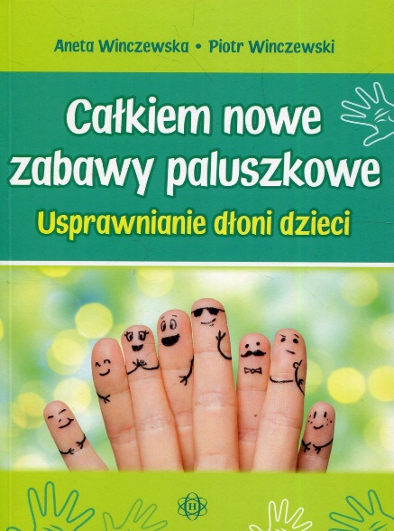
Pucio na wakacjach : ćwiczenia wymowy dla przedszkolaków / Marta Galewska-Kustra ; narys. Joanna Kłos. - Warszawa : "Nasza Księgarnia", 2018.  Przemyśl WP 113086  Czwarta część przygód Pucia skierowana jest do dzieci w wieku od trzech do sześciu lat. Czas na zabawę związaną z artykulacją, czyli umiejętnością właściwego wymawiania głosek. Książka wspiera rozwój wymowy dziecka oraz pozwoli rodzicom sprawdzić, czy ich pociecha mówi prawidłowo, czy też wymaga profesjonalnego wsparcia logopedycznego. | 